Logók logikája

Előzetes foglalkozástervezet munkacíme: Akárhogy fordítod!

Szimmetriákhoz kapcsolódó feladatok:

1x45 perc

- Feladat:
a.) Moduláris formák felhasználásával lefedni egy felületet: az angyal/denevér formák színezése, és összeillesztése puzzle-szerűen. A feladat nehézsége abban áll, hogy bár egy tengelyre nézve tengelyesen szimmetrikus alakzat mind az angyal, mind a denevér, nem lehet sakktáblaszerűen felhasználni őket, meg kell keresni az összeillesztés sorrendjét, hogy ne maradjon a kirakó hézagos. A formákat ki kell vágni előre kartonból
b.) A dárda/sárkány elnevezésű tengelyesen szimmetrikus geometriai alakzatok felhasználásával az előző feladatot is meg lehet valósítani ugyanolyan feltételekkel, de kreatívabb, ha új alakzatokat próbálnak megalkotni a tanulók, például állatok alakjait, stb.
c.) A dárda/sárkány alakzatok felhasználásával lefedni a területet nehezített feltétellel: Nem érintkezhetnek azonos színű elemek.
Anyagszükséglet: Az angyal/denevérhez jól színezhető fehér karton, A3-as méretben 10 db.
A sárkány/dárdához többféle, legalább 5 színből karton, vagy keménypapír, színenként 2db A3-as méretű.

1x45 perc

- Feladat:
Címerek, logók, jelvények vizsgálata szimmetriatengelyek és szimmetriacentrumok tekintetében. Szimmetriatengelyek száma szerinti csoportosítás, alak szerinti csoportosítás. Az egyik csoport az Atlasz és az internet segítségével keresi és csoportosítja a címereket. A másik csoport a megtalált címerek kinyomtatott képére berajzolja a címerre a szimmetriatengelyeket, és kiegészítő feladat lehet itt a színezés.
Anyagszükséglet: Tablet, laptop, internet. A szimmetriavizsgálathoz tükrök. A rajzoláshoz vonalzók. Színes ceruza, vagy kréta.

- Feladat:
Szimmetria a természetben: madarak árnyképeinek keresése és kivágása. Ragadozó madarak esetén laminálás után fel is rögzíthetők a művek az iskola ablakaira, így elkerülhető az énekesmadarak ablakhoz ütközése.
Anyagszükséglet: ollók, fekete karton, fehér ceruza

Szimmetriákhoz kapcsolódó megvalósított feladatok részletes leírása

2x45 perc (90 perc)

4x4-5 fős csoportok

- Feladat:

Az előre elkészített kirakók összeállítása. A kirakók3-10 cm átmérőjű szimmetrikus ábrák, színes papírra nyomtatva, ám minden ábra különböző színű elemekből áll, így először rá kell jönniük a tanulóknak, hogy nem szín szerint kell szétválogatni az összekevert darabokat, hanem minta szerint. A feladatot időre kell megoldani, így nem mindegyik csapatnak sikerül kirakni mind a 15 kirakót.

- feladat:

Az előzőre épül, a kirakott ábráknak meg kell határozni a szimmetriatengelyeik számát. Be is kell rajzolni a szimmetriatengelyeket.

- feladat

Dobókockával kell dobni, és ahányat dob a csapattag, annyi szimmetriatengellyel rendelkező logót kell találni az interneten. Időhöz kötött feladat, így a megtalált logók száma is számít.

- feladat

Az első feladatnál kirakott ábrák közül a szimmetrikus madárröpképet kell A3-as lapon megrajzolni, lehetőleg minél pontosabban

- feladat

Az első feladatban kirakott ábrák közül ki kell választani egyet, és a sárkány és dárda elnevezésű, színes papírból előre kivágott geometrikus elemekből a lehető leghasonlóbb alakzatot kirakni.

- feladat

A sárkány és dárda elnevezésű elemeknek (mivel nem tudják, hogy ez a nevük) nevet kell adni.

- feladat

Az 5. feladatban kirakott alakzatot kell úgy átrendezni, hogy egymás mellé nem kerülhet két ugyanolyan színű elem.

- feladat

Egy A4-es méretű lapot kell lefedni az elemekkel úgy, hogy nem maradhat ki üres, lefedetlen terület.
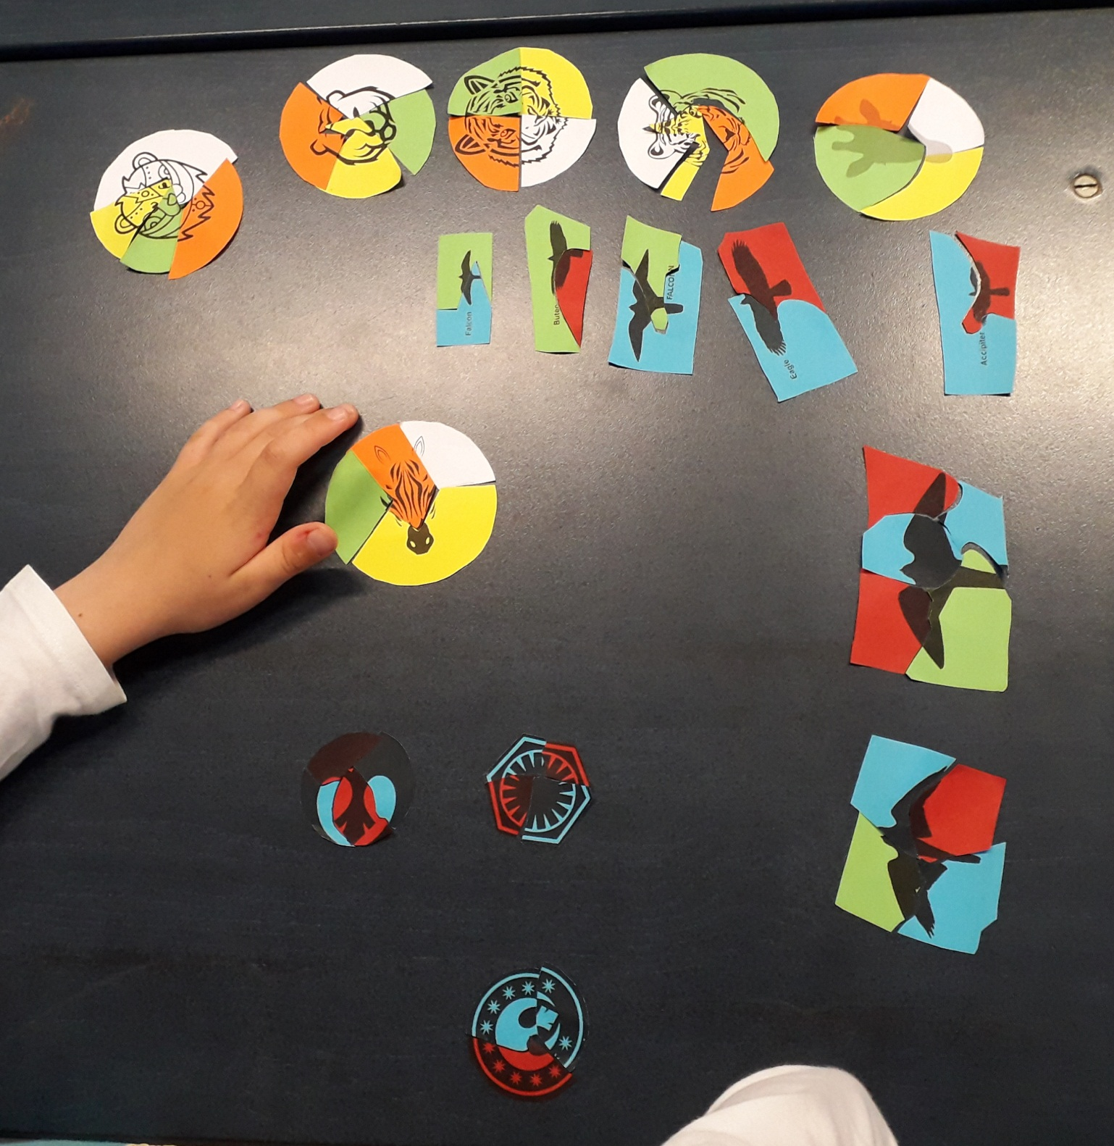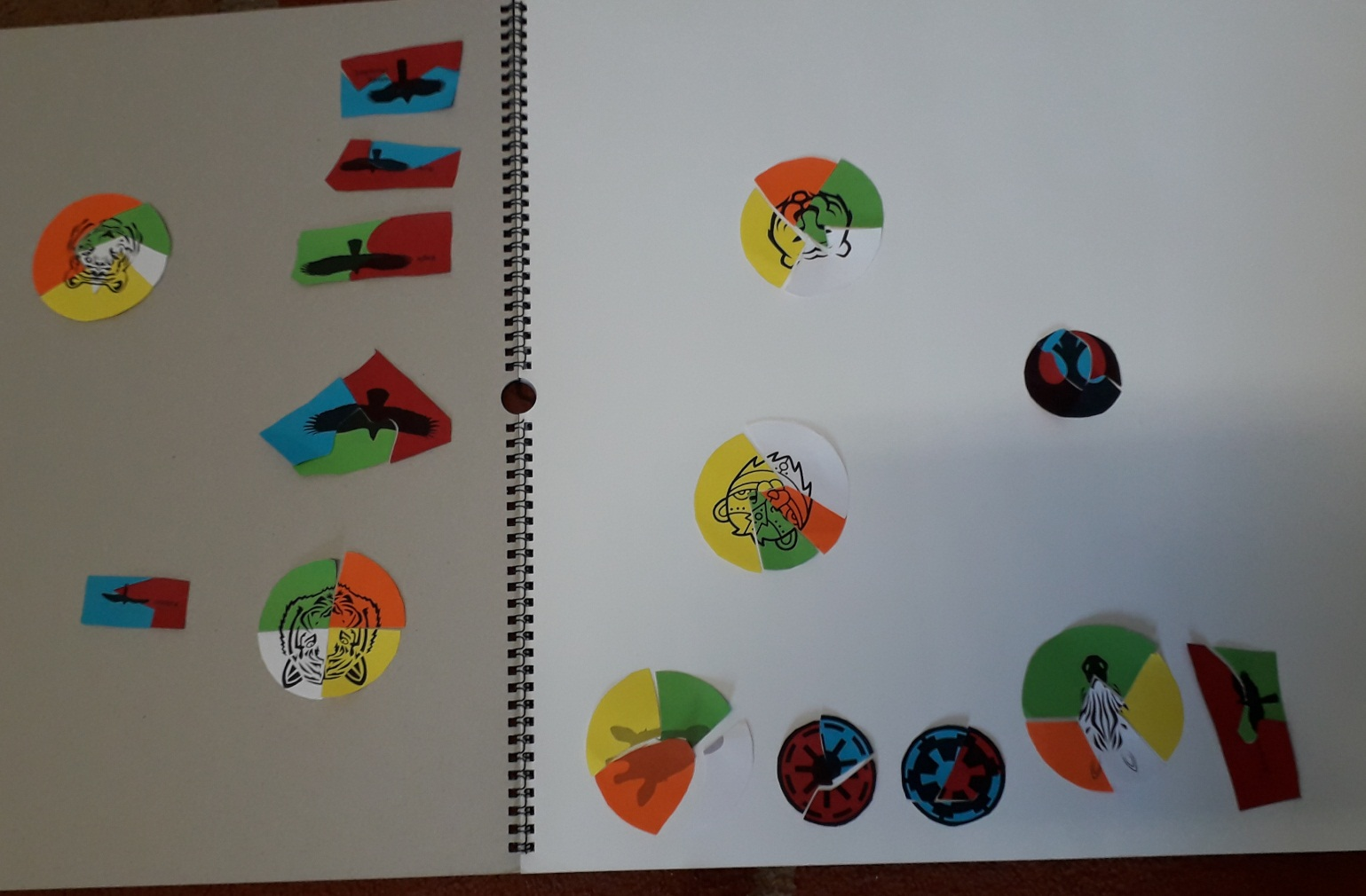
Mellékletek
Szimmetrikus alakzatok kirakóhoz – többféle a szimmetriatengelyek száma szerint

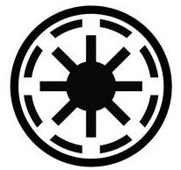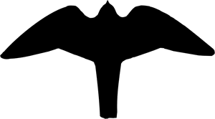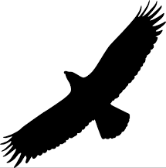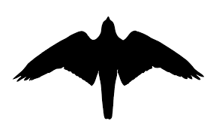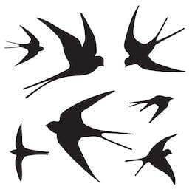

Penrose-csempe – dárdák és sárkányok

